

Bloc CMS Navigation (Menu CMS) : Guide d'installation
Le bloc CMS Navigation (Menu CMS) s'installa suivant la procédure standard.
- Décompactez l'archive dans le répertoire /blocks de votre installation Moodle
- Naviguez vers les notifications d'administration pour effectuer l'installation logique.
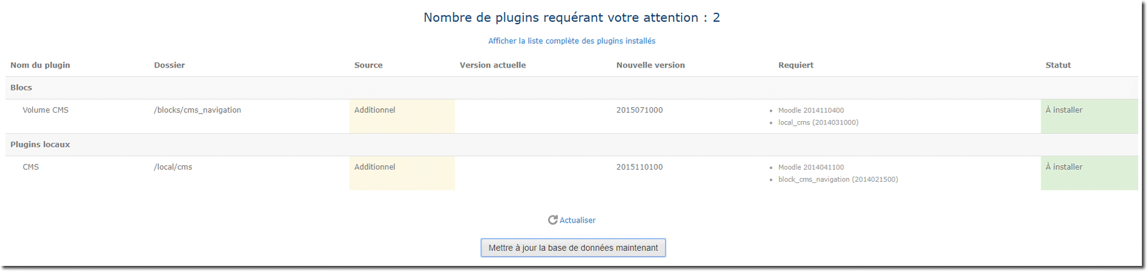

Retour à l'index du bloc CMS - Revenir à l'index des plugins - Retour au catalogue

